Der Ausschnitt
 | 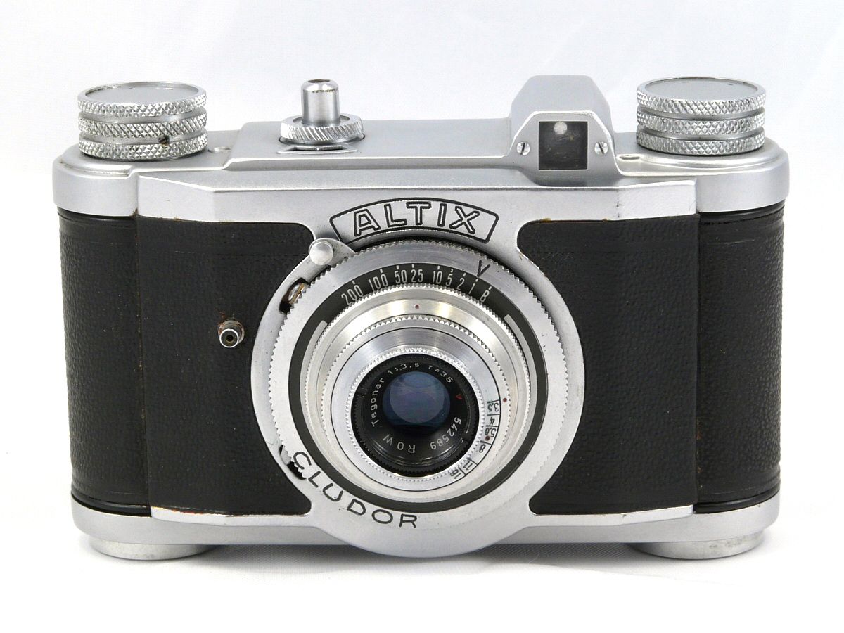 |  | 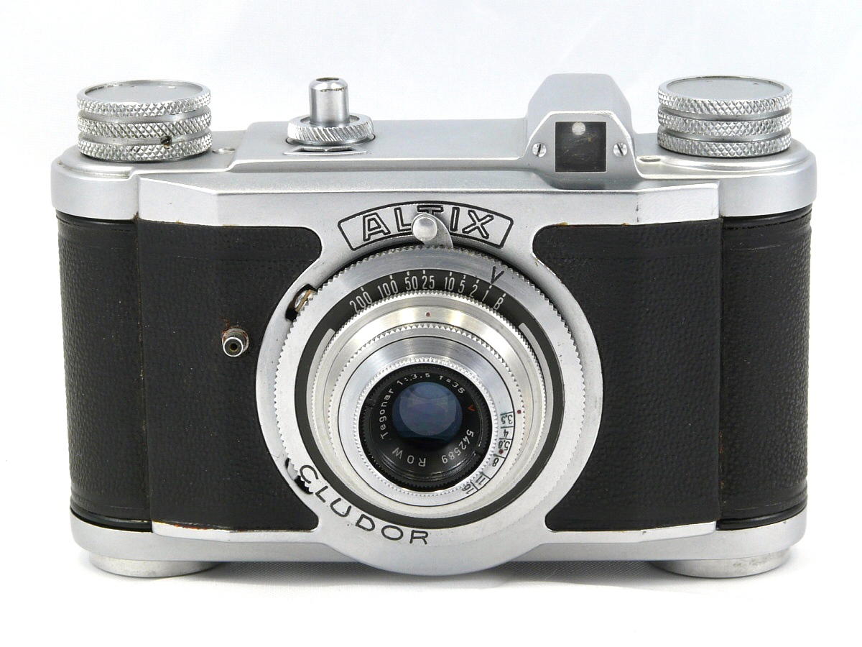
 | Blitzbuchse an der üblichen Stelle und Spannhebel nach rechts gerückt, breite Öffnung für die Schraube zur Befestigung des Kontaktblechs, Verschluss entspannt |  | Blitzbuchse an der üblichen Stelle und Spannhebel nach rechts gerückt, breite Öffnung für die Schraube zur Befestigung des Kontaktblechs, Verschluss gespannt
in der Frontplatte für die Schraube, mit der das Kontaktblech zur Blitzbuchse am Verschluss befestigt wird, ist i.d.R. nur etwas größer als die Schraube. Bisher nur bei späten Altix III mit Wechseloptik (mit Gütezeichen und Betriebs-Nr.) sowie frühen mit Festoptik (mit kleinen Transportknöpfen und Tessar) wurden vereinzelt auch breitere Ausschnitte gefunden.

